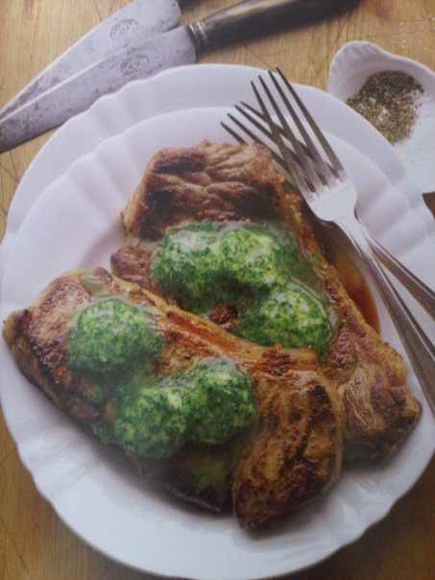
Entrecot con mantequilla al perejil
Ingredientes (para 2 personas)
- 30g de mantequilla
- 1 cucharada de aceite de girasol
- 2 filetes de lomo o entrecot, a temperatura ambiente
- Sal y pimienta
Mantequilla al perejil
- 50g de mantequilla sin sal, a temperatura ambiente
- 2 cucharadas de perejil picado
- Unas gotas de zumo de limón
- Sal
Preparación
- Para hacer la mantequilla al perejil, ponga la mantequilla en un cuenco y bátala bien. Añada el perejil, el zumo de limón y sal al gusto. Bátalo hasta que todo esté bien mezclado. Ponga la mantequilla en un trozo de papel vegetal y enróllela. Déjela en el frigorífico 2 horas o hasta que esté dura. Se puede guardar congelada hasta un mes.

- Cuando vaya a hacer los filetes, derrita la mantequilla y el aceite en una sartén grande a fuego medio-alto. Fría los filetes 1 minuto por cada lado para sellar los jugos. Baje el fuego, sazone la carne con sal y pimienta y siga cociéndola hasta que esté al punto que más le guste, unos 2 o 3 minutos más por cada lado.

- Ponga los filetes en platos precalentados y vierta por encima los jugos que hayan soltado. Corte la mantequilla al perejil en 6 rodajas finas y ponga 3 sobre cada filete. Sírvalos enseguida.

